更多精彩资料请关注教育城中考网：http://www.12edu.cn/zhaokao/zk/

2012年江苏省阜宁县第三次中考模拟测试
综合Ⅰ试题
物 理 部 分
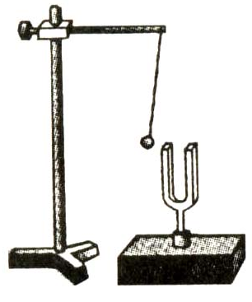
一、选择题：本题共12小题，每小题2分，共24分．
1．右图是探究声现象的实验装置，下列现象中不正确的是
A．音叉振动时，乒乓球被弹开
B．听到的声音越大，乒乓球被弹得越远
C．敲音叉的力越大，听到的音调就越高
D．音叉发出的声音是由空气传播到人耳的
2．如图所示的四种现象中，属于光的直线传播现象的是
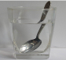
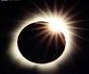

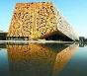
B.人在镜中成像

D.日食
C.水中 “倒影”
A.钢勺好像在水面处折断了

3．对下列物理量的估测，最接近实际的是
A．教室中空气的质量约为20千克 B．一个中学生站立时对地面的压强约1.25×104帕
C．电视机工作电流约为5安 D．分子的直径约为3~ 4mm
4．下列各种自然现象中，属于凝华的是
A．春天里冰雪消融 B．夏天的早晨花草上有露水
C．深秋的早晨大雾弥漫 D．初冬的早晨霜打枝头
5．地球是人类赖以生存的“家园”，大气层是这个“家园”的保护伞，没有了它，人类将无法生存。请你设想一下，假如地球周围没有大气层，以下现象将不再发生的是
A．用天平称物体质量 B．水往低处流
C．将衣服上的灰尘拍下 D．用吸管喝饮料
6．在如图所示的各种情景中，物体的机械能总量没有发生变化的是
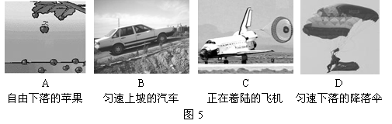
A.正自由下落的苹果 B.匀速上坡的汽车 C.正在着陆的航天飞机 D.匀速下落的降落伞

7．下列电器设备中，主要利用电流热效应进行工作的是
A．话筒 B．电话 C．电视机 D．电饭锅
8．如图所示物体能升空，可用气体压强跟流速关系解释的是
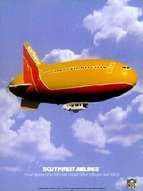
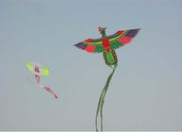
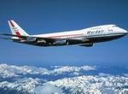
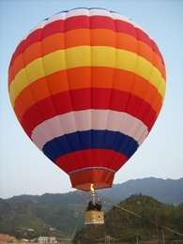
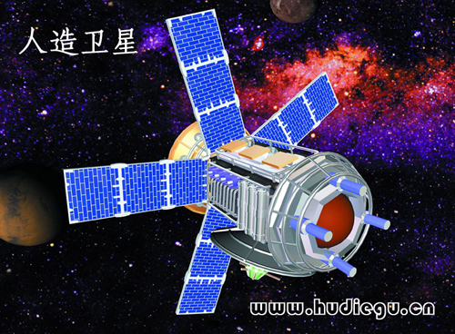
A.热气球 B.飞机 C.风筝 D.人造卫星

9．公共汽车上的一些设施和做法与物理原理相对应，其中正确的是
A．方向盘上裹着的皮套——用来减小摩擦
B．配有安全锤——利用了减小受力面积，增大压力
C．在后门上方安装的摄像头——利用凸透镜成倒立、缩小的实像
D．禁止公共汽车超速行驶——利用减小速度来减小惯性
10．如图所示，在“探究二力平衡条件”的活动中，用图a中的小纸片悬挂在支架上代替图b中的小车放在水平桌面上做实验，解释最合理的是
A．可以减小摩擦力的影响 B．可以任意改变小纸片的形状
C．小纸片的重力可以忽略不计 D．小纸片是比较容易获取的器材
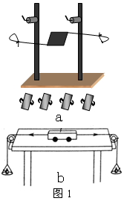

11．2011年1月11日，我国自主开发的歼20 “隐形飞机”在成都首飞成功．歼20的机身呈菱形，能使反射的电磁波偏离接收它的雷达．它的表面采用新的雷达吸波材料制作，能吸收来自雷达的能量．对歼20“隐身”的原因，下列说法正确的是
A．由于歼20飞行很快，电磁波追不上
B．“隐身”是由于其外部涂料吸收所有的光，人眼看不见飞机
C．通过改用新的雷达吸波材料，增强对电磁波的吸收能力
D．通过改变飞机形状，增强向雷达探测设备方向反射的电磁波
12．平常我们吃熟鸡蛋时，发现被蛋白包围的蛋黄是圆球形的，那么生鸡蛋的蛋黄形状是否也是球形的呢?为探究这个问题，某同学设计了如下一些方案，其中最合理的是
A．取一只鸡蛋磕破倒入玻璃茶杯中从正面观察蛋黄形状，然后多次重复实验，得出结论
B．先在玻璃茶杯中放半杯蛋清，然后一次取多只鸡蛋磕破倒入杯中，从上面观察各只蛋黄
形状，得出结论
C．先在玻璃茶杯中放半杯蛋清，再取一只鸡蛋磕破倒入杯中，从正面观察蛋黄形状，然后
多次重复得出结论
D．先在玻璃茶杯中放半杯蛋清，再取一只鸡蛋磕破倒入杯中，从上面观察蛋黄形状，然后[来源:学.科.网]
多次重复得出结论
二、填空题：本题共8小题，每空1分，共24分．
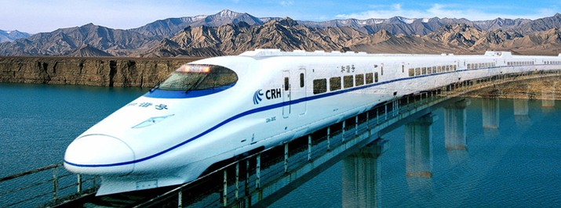
13．如图所示，京沪高铁于2011年6月底正式开通，它的建成将使北京和上海之间的往来时间缩短到5小时以内。若列车以280千米／小时的速度沿平直轨道匀速行驶，0.5小时可行驶_________千米。以列车为参照物，座位上的乘客是_________（选填“运动”或“静止”），列车在行驶过程中其动能_________（选填“变大”、“不变”或“变小”）。
14．世界自然基金会倡导的“地球一小时活动”是通过关灯的方式减少通电___________来减少消耗的电能的；用新型的节能LED灯代替白炽灯照明是通过减少用电器___________来减少消耗的电能。我们家中的电灯和它的开关是______联的。
15．“瓦良格”号是中国人民解放军海军第一艘可搭载固定翼飞机的航空母舰。根据“瓦良格”号的参数表，该舰满载时所受浮力为____________牛，若航母的舰载机飞离航母后，舰底所受海水的压强将____________（选填“增大”、“减小”或“不变”）。舰载机为了顺利升空，最好是_________（选填“顺风”、“逆风”或“无风”）时起飞。（ρ_{海水}=1.1×10³千克/米³，g取10N/kg

舰长 | 320米（全长） | 吃水深度 | 10.0米（满载）
舰宽 | 70.5米 | 排水量 | 67000吨（满载）

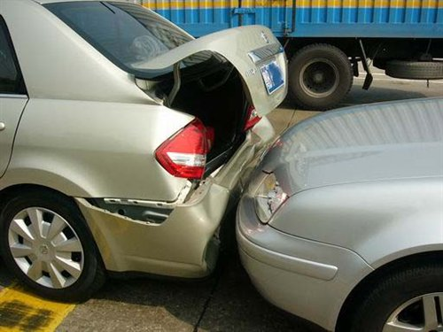
16．2012年1月14日早上，某市市区长江路32号附近路面发生一起交通事故，两部同向行驶的汽车发生“追尾”。汽车B刹车后由于________仍撞到汽车A；观察汽车A的尾部向上翘起，说明力能够改变物体的___________；此时对汽车A中的司机起保护作用的是___________(选填“安全气囊”或“汽车头枕”)。
A
B
17．如图是某同学常温下在教室内用甲乙装置分别探究“冰和蜡烛熔化的特点”的实验。甲装置缺少酒精灯加热是_________（选填“可行”或“不可行”）的；采用乙装置加热方式的优点是_________，根据探究可知，熔化过程中冰的质量_________（选填“变大”、“不变”或“变小”）。
第18题图
乙
20g

0
1
2
3
4
5
g
20g

甲
mL
50
40
10
20
30
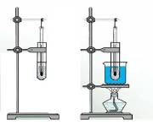
甲
乙
第17题图

[来源:学科网ZXXK]

18．小佳在实验室测量盐水密度。小佳先将盐水倒入量筒，如图18甲所示，则盐水的体积为_________cm³。接着小佳用天平测出空烧杯的质量为20g，然后她将量筒中的盐水全部倒入烧杯，用天平测量烧杯和盐水的总质量，天平平衡时的情景如图18乙所示，则烧杯和盐水的总质量为_________g。请你根据以上实验数据计算出盐水的密度为_________kg/m³。
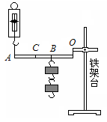
19．如图甲所示是标有“2.5V”字样的小灯泡L的电阻随它两端电压变化的图象。将小灯泡L和电阻R接入图乙所示的电路中，电源电压为6V。当开关S断开时，小灯泡的阻值为________Ω；当开关S闭合时，小灯泡恰能正常发光，则电阻R消耗的功率为___________W，1min内灯泡消耗的电能是 ____________J。
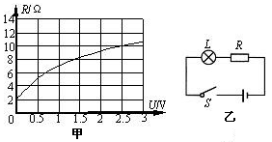

20．小明用如图所示的装置探究杠杆的机械效率，每个钩码的质量为m，O为支点．
⑴ 他将2只钩码悬挂在B点，在A点竖直向上匀速拉动弹簧测力计，拉力为F₁，测得A、B两点上升的高度分别为h₁、h₂，则此次杠杆的机械效率为η =_________．（用物理量的符号表示）
⑵ 他将2只钩码悬挂在C点，在A点竖直向上匀速拉动弹簧测力计，使C点上升高度为h₂，则弹簧测力计的示数将_________（选填“＞”、“＝”或“＜”）F₁，此次弹簧测力计做的功将_________（选填“＞”、“＝”或“＜”）第一次做的功．
三、解答题：本题7小题，共52分．解答22、23题时应有解题过程．
21．（6分）（1）在图甲中，O是杠杆的支点，请画出动力F1的力臂L1和阻力F2；
（2）一束光AO从空气斜射入水中发生折射，请在图乙中画出折射光线OB的大概位置，并标出折射角r。 （3）在图丙中根据小磁针的方向，标出磁感线的方向以及在括号中填上电源的“+”“－”极。
电源
N
丙
（ ） （ ）
空气
水
A
O
O
F₁
G
甲
乙
第21题图

F
G
22．（7分）如图所示，拉力F=80N，物体重G=120N，经过5s的时间，物体被提高的距离h=2m，求
（1）拉力所做的有用功；
（2）拉力做功的功率；
（3）该滑轮组的机械效率。
23．（9分）如图所示是某电热器的电路图，下表是该电热器说明书上的部分参数．

热水箱容量 | 2 L
额定电压 | 220 V
加热功率 | 400 W
保温功率 | 200 W
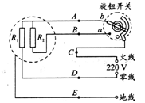
1
2

（1） 电热器的旋钮开关接静触点“a”时，R₁和R₂是 联的，这时对应电热器的 挡（选填“高温”或“低温”）
（2）分别求出R₁和R₂的大小；
（3）某次使用高温挡正常工作时，10 min内满箱水温度从20℃升高到45℃，求电热器的热效率；
24．（6分）小明利用透明玻璃板探究了平面镜成像的特点，请回答下列问题:
（1）用玻璃板代替平面镜是为了__________________________。
（2）选用刻度尺是为了探究__________________________。
（3）该实验最好在 （选填“较明亮”或“较暗”）的环境下进行。
（3）为了验证像的大小与蜡烛到玻璃板的距离无关。小明用两只大小相同的蜡烛，让点燃的蜡烛M远离玻璃板过程中，移动蜡烛N的位置，观察的内容是_________________。
（4）验证像的虚实时，图中还缺的器材是_________。放好该器材后，眼睛的观察位置可以在图中______（填图中字母）处。
玻璃板
A
B
C
D

25．（6分）小明同学利用注射器、弹簧测力计、刻度尺等器材测量大气压强的值，实验步骤如下：
(1) 把注射器的活塞推至注射器筒的底端，然后用橡皮帽堵住注射器的小孔，这样做的目的
是__________________。
(2) 如图16所示，用细尼龙绳拴住注射器活塞的颈部，使绳的另一端与弹簧测力计的挂钩相连，然后水平向右慢慢拉动注射器筒，当注射器中的活塞___________时，记下弹簧测力计的示数为7.5N。
容积：4.5ml

(3) 用刻度尺测出注射器的长度为6.0cm，计算得到活塞的横截面积为________cm²。
(4) 计算得到大气压强的数值为______________Pa。
(5) 小明了解到班内同学的实验误差普遍很大，有的偏大，有的偏小，请分析，该实验过程中导致误差的因素有____________________、___________________。
26．（8分）某小组同学做“测定小灯电功率”的实验，老师为他们提供的器材如图甲所示，其中小灯泡标有“2.5V”，滑动变阻器有“5Ω 1A”、“20Ω 2A”二种不同规格,干电池是新的。
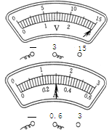
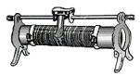

V
A
－ 0.6 3
－ 3 15
图甲 第26题图 图乙

[来源:Zxxk.Com]

（1）在图甲所示的电路中，有两根导线尚未连接，请用笔画线代替导线在图中正确连接。要求：滑片在最右端时阻值最大。
（2）正确连接电路，实验步骤正确，闭合电键后，发现小灯发光较亮，电压表和电流表如图乙所示。小组同学经过思考发现了问题，对实验器材进行了适当的调整。他们对实验器材做的调整是_______________。
（3）调整后继续实验，闭合电键，移动滑动变阻器的滑片时，眼睛要观察_______。
A．滑片的位置 B．电压表的示数 C．电流表的示数
（4）这个小组的四个同学分别根据刚才的实验数据算出了小灯泡的额定功率如下，其中可能正确的是________
A．0.625W B．0.7W C．0.75W D．0.9W
27．（10分）阅读短文，回答问题：
干簧管
干簧管是一种利用磁场信号来控制的线路开关器件，也叫磁控开关。常用的干簧管有单触点和双触点两种。
如图为单触点干簧管的结构示意图。其外壳是一根密封的玻璃管，管中装有两个磁性材料制成的弹性簧片电板，还灌有一种惰性气体。平时，玻璃管中的两个磁簧片触点部位是分开的（如图甲）。当有磁性物质靠近玻璃管时，在合适的磁场的作用下，管内的两个簧片的触点部位被磁化成为异名磁极就会互相吸引接触，簧片就会吸合在一起，使结点所接的电路连通（如图乙）。外磁力消失后，两个簧片由于本身的弹性而分开，线路就断开。
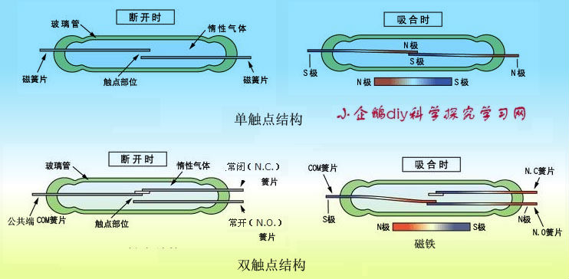
甲 乙

干簧管中的磁性材料是指铁、钴、镍等能被磁铁吸引的材料，它分为软磁性材料和硬磁性材料两种。软磁性材料是指既容易被磁化而获得磁性又很容易失去磁性的物质。硬磁性材料是指不容易被磁化而获得磁性，但一旦获得磁性又很不容易失去的物质。磁体周围的磁性材料被磁化后的极性与放置在该处的小磁针的极性相似，如我们拿一根铁棒的一端靠近或接触磁铁的N极时，这一端就会被磁化成S极，它的另一端则会被磁化成N极。
双触点干簧管类似于单刀双掷开关，它的工作原理是:没有磁场时，簧片1与簧片2接通（如图丙），当有外界磁力时，簧片1与簧片2的连接断开，簧片1与簧片3触点部位接通（如图丁），其中簧片1是公共端，簧片2是常闭接点，簧片3是常开接点。簧片中有一片是用只导电不导磁的材料做成。
1
2
3
1
2
3
N极
S极
丁
丙

干簧管外绕上能产生磁场的线圈就成了干簧继电器，当线圈通电后，管中磁性材料制成的簧片的自由端分别被磁化成N极和S极而相互吸引，因而接通被控电路。线圈断电后，干簧片在本身的弹力作用下分开，将线路切断。
（1）单触点干簧管中的磁簧片是用_______（选填“软”或“硬”）磁性材料制成的。
（2）单触点干簧管在___________（选填“断开”或“闭合”）时，磁簧片具有弹性势能。
（3）双触点干簧管的1、2、3三个簧片的对应制作材料可能是________
A．铁、铁、铜 B．铁、铜、铁 C．铜、铁、铜 D．铁、钴、铁
（4）当条形磁铁按左图所示的方式从A移动到B，下列能反映电路中的电流随时间变化的图象是______。
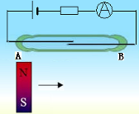
I/A
t/s
A
I/A
t/s
B
I/A
t/s
C
0
0
0

[来源:学科网]

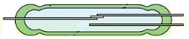
红灯
绿灯
S

（5）如图为一运用干簧继电器的电路，当开
关S闭合后，它的工作特点是________
A．红灯、绿灯交替发光
B．红灯长亮，绿灯亮、灭交替
C．绿灯长亮，红灯亮、灭交替
D．红灯长亮，绿灯不亮
中考模拟测试综合Ⅰ物理参考答案
一、选择题：本题共12小题，每小题2分，共24分．
1—5 CDBDD 6—10 ADBCA 11—12 CD
二、填空题：本题共8小题，每空1分，共24分．
13．140 静止 不变
14．时间 功率 串
15．6.7×10⁸ 减小 逆风
16．惯性 形状 汽车头枕
17．可行 可使物质均匀受热 变小
18．20 42.2 1.11×10³
19．2 0.875 37.5
20．2mgh₂/F₁h₁ > <
三、解答题：本题7小题，共52分．解答22、23题时应有解题过程．
21．（6分）略
22．(7分=2+3+2) （1）240J （2）64W （3）75%
23．(9分=2+4+3) （1）串 低温 （2）R₁=121Ω R₂=121Ω (3)87.5%
24．（6分）（1）便于确定像的位置 （2）物距与像距的关系
（3）较暗
（4）蜡烛N是否始终与蜡烛M的像重合（或大小相等）
（5）光屏（或白纸） B
25．（6分）（1）排尽筒里空气 （2）刚开始滑动 （3）0.75
（4）10⁵ （5）活塞和筒壁间有摩擦 空气未排尽（或漏气）
26．（8分）（1）略
（2）用20Ω的滑动变阻器替换5Ω的滑动变阻器 （3）B （4）B
27．（10分）（1）软 （2）闭合 （3）B （4）A （5）A

更多精彩资料请关注教育城中考网：http://www.12edu.cn/zhaokao/zk/

